「甘藷苗插植機具製造技術」簡介
附件一

本技術發展之機械插植樣態與農民採用之水平插植法相當，關鍵組件包含主機架(包含承載連接與座位安裝組件)、開溝器、插植轉盤與夾苗爪、接地輪與鎮壓輪等而成為插植單元，可數個單元組合附掛於曳引機或以專用機型式安裝，而成為可多行作業機具，並可依據地區需求調整株距及行距。組成之機具於田間作業時，人工乘坐於機具座位以安裝甘藷苗於夾苗爪，經由插植轉盤旋轉至插植正確位置而釋放甘藷苗，再利用本機具之覆土及壓實功能而完成插植動作。本插植機具技術若採3行作業 (總人工需求4人)達到每小時0.1公頃之田間作業能量，遠高於人工插植作業速度。本技術經測試，平均缺株3.6﹪以下，存活率90﹪以上，可應用於本土甘藷產業，達到節省人工及高效能作業之要求。
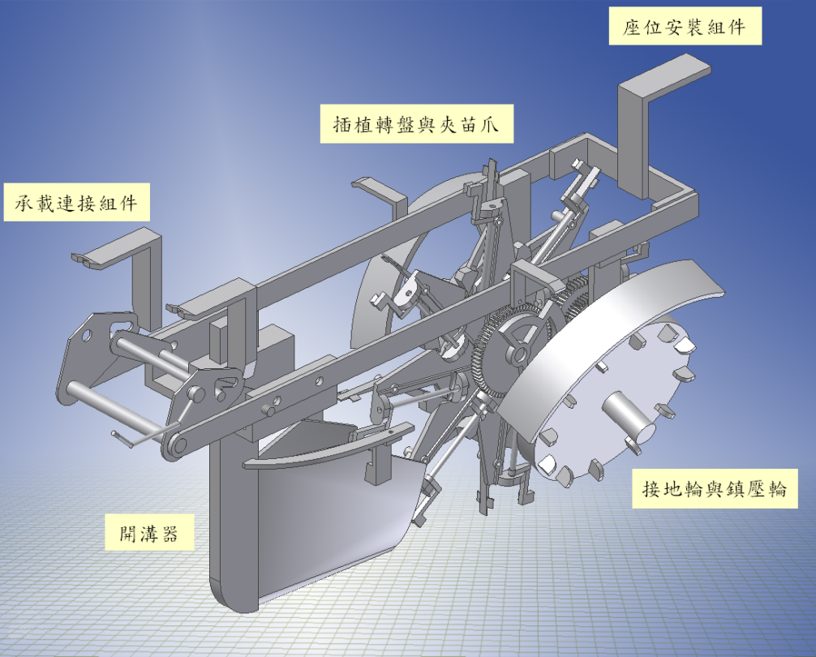

圖1.甘藷苗插植機具單元組成

